

Instituto Tecnológico de Costa Rica Escuela de computación

Bases de datos 1

**Análisis de resultados Tarea Programada 2**

Profesor: Franco Quiros Ramirez

Estudiantes:

Maikel Cordero - 2022029278

Franco Rojas- 2022437823

25/11/2024

Índice de contenidos

Introducción 5

Ambiente de desarrollo 6

Análisis de resultados 7

Ítems por calificar 7

Métricas de proyecto 9

GRAFICOS 10

Conclusiones 12

Bibliografía 13

Índice de Tablas

Tabla 1. Ítems por calificar 7

Tabla 2. Métricas del proyecto 9

Índice de Ilustraciones

Ilustración 1-Arquitectura de aplicación 6

Ilustración 2- Arquitectura Base De Datos 6

Ilustración 3 GRAFICOS GITHUB 10

Ilustración 4 GRAFICOS GITHUB 11

## Introducción

En este documento se verá la forma de trabajo que se utilizó en la tercera tarea programada, al igual que software utilizado, las limitaciones que hubo con dicho software y los errores que se reportaron tanto en conexión remota, como en el manejo de software nuevo, asimismo las soluciones a las que se llegaron para estos errores. Al igual la evidencia de las entradas en el GitHub y el uso de la herramienta Blogger para realizar la bitácora de todo lo realizado.

El proyecto tiene como objetivo general desarrollar una aplicación web conectada a un servidor de base de datos. Entre los objetivos específicos se incluyen la creación de una base de datos con tablas para un manejo de un sistema de tarjeta de crédito, el desarrollo de funcionalidades de consulta e inserción de datos mediante procedimientos almacenados, y la visualización de los resultados en una interfaz de usuario intuitiva.

En el documento se presentará el ambiente de trabajo del proyecto realizado, tanto como el ambiente de desarrollo como la arquitectura de la aplicación. A su vez se analizarán los resultados del proyecto y la implementación de los requerimientos. Y se observarán distintas métricas que permitan contemplar el trabajo realizado.

## Ambiente de desarrollo

El ambiente de Desarrollo consta de la utilización de Microsoft SQL Server Management Studio 2022 para la creación de todo lo relacionado con la base de datos, esta se conecta a la capa lógica, la cual se trabaja con el editor de código Visual Studio Code donde se crea el proyecto, en este se ponen en práctica tecnologías como CSS, HTML, JavaScript y Bootstrap.

La base de datos fue almacenada en un servidor remoto mediante la utilización de Azure, se crea la base de Datos en la computadora de Franco y por medio de esta herramienta la computadora de Maikel tiene acceso a la misma base de datos, también, se controlan las versiones del código de capa lógica mediante un repositorio en GitHub. Para finalizar la tarea programada se migró la base de datos a LogMeIn Hamachi debido al consumo total de créditos de Azure.

Para el desarrollo del proyecto se decidió realizar un api que funciona de intermediario entre la aplicación web y la base de datos:

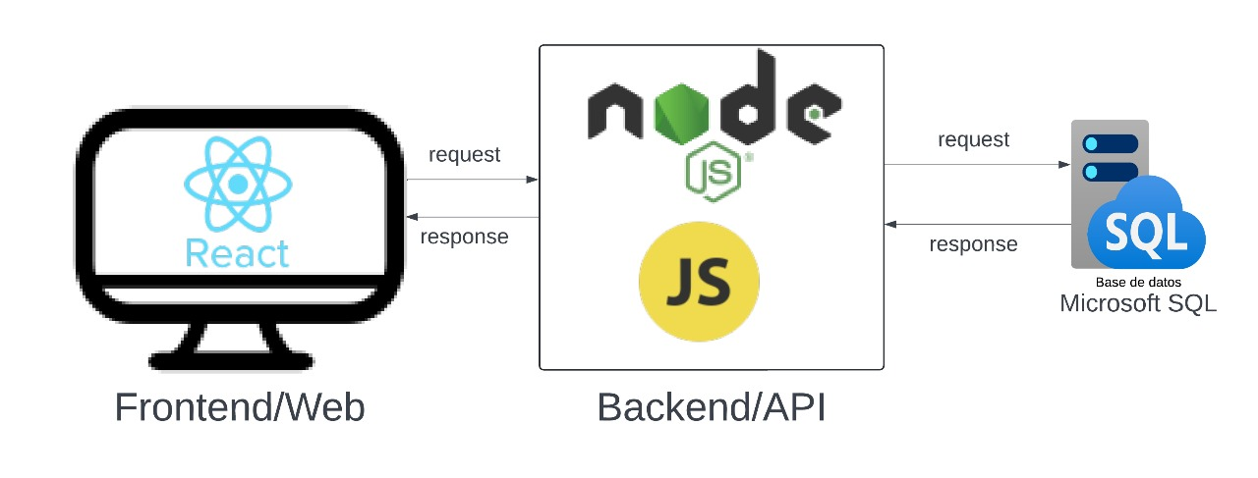

Ilustración 1-Arquitectura de aplicación

Aquí se muestra como fue el ambiente de desarrollo de la aplicación, se manejaba la base de datos mediante Microsoft SQL de manera local conectado al servidor en la computadora, y se conectaba la base a Visual Studio Code para trabajar el proyecto de la aplicación web.

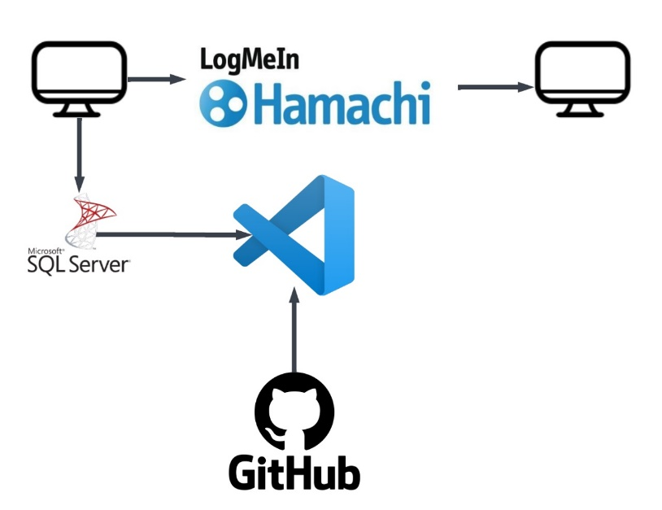

Ilustración 2- Arquitectura Base De Datos

## Análisis de resultados

### Ítems por calificar

A continuación se presenta la tabla de análisis de resultados del proyecto donde se observa los ítems a calificar y los resultados que se obtuvieron al desarrollar estos.

Tabla 1. Ítems por calificar

|  |  |  |
| --- | --- | --- |
| **Item** | **Resultado** | |
| Documentación | Porcentaje: 100% - se creo este documento con el fin de tener un punto de referencia al proyecto, donde sea claramente explicado lo que se logró, También está perfectamente documentado el procedimiento utilizando la herramienta Blogger proporcionada por el profesor | |
| Creación de Base de datos | Porcentaje: 100% - La base de datos está creada, es completa y es correcta, respecto de la estructura y los campos. Están  creadas las tablas correspondientes. Se siguen estándares para nombres de campos y tipos. | |
| Script llenado de catálogos | Porcentaje: 100% - Se lograron insertar exitosamente todos los datos del archivo XML. | |
| Script que simula el procesamiento | Actualización de tablas en la BD (TH, TCA, TCM, TF) | Porcentaje: 100% - Se leen los XML por fecha de operación y se realizan las actualizaciones correspondientes. |
|  | Proceso batch (en lote) movimientos | Porcentaje: 100% - Se crean los movimientos en estructuras temporales, se detectan movimientos sospechosos y se insertan en estructuras temporales, se calculan los incrementos debido a cantidad de operaciones o monto de operaciones referidos a Compras, Ventas, u operaciones en ventanilla de retiro o deposito, u operaciones en ATM de retiro o deposito. |
|  | Proceso masivo perdido/robo | Porcentaje: 100% - Se invalida la vieja TF, se inserta la nueva TF, se crea el movimiento. |
|  | Proceso masivo por renovación de TF | Porcentaje: 100% - Se invalida la vieja TF, se inserta la nueva TF, se crea un movimiento por la pérdida o el robo de la TF. |
| Script que simula el procesamiento. | Proceso masivo intereses. | Porcentaje: 100% - Se guardan en estructuras temporales el cálculo de los intereses corrientes o moratorios para un día. |
|  | Proceso masivo cierre de estado de cuenta. |  |
|  | Actualización de movimientos, CTMs y ECs. |  |
| SP creados | Porcentaje: 100% - Se muestra el código de los SP creados respecto de los utilizados en capa lógica de la aplicación. | |
| Trigger | Porcentaje: 100% - Triggers codificados. | |
| Función | Porcentaje: 100% - Función codificada. | |
| Vista | Porcentaje: 100% - Vista codificada. | |
| Corrección del funcionamiento de los requerimientos en capa lógica | Porcentaje: 100% - Se pueden seleccionar CT, CTM, CTA a conveniencia, según lo que un usuario pueda ver, así como el mes estado de cuenta, el actual, o cualquiera EC pasados. | |
| **Funcionalidad** | | |
| WEB | Porcentaje: 100% - | |
| CONEXIÓN BD | Porcentaje: 100% - | |
| LECTURA XML | Porcentaje: 100% - | |
| FUNCIONALIDADES REQUERIDAS | Porcentaje: 100% - | |
| CONEXIÓN CON CAPA LOGICA | Porcentaje: 100% - | |

### Métricas de proyecto

A continuación se presenta la tabla que muestra las métricas especificas del proyecto, donde se logran identificar aspectos importantes que describen algunas características del proyecto

Tabla 2. Métricas del proyecto

|  |  |  |
| --- | --- | --- |
| **Métrica** | **Valor** | **Comentarios** |
| Fecha de creación - Repositorio | 14/10/2024 | La creación se realizó aproximadamente a las 18:17 del día 14/10/2024 |
| Fecha de creación - Blog | 14/10/2024 | La primera entrada del Blog se realizó el día 14 de octubre a las 17:00 |
| Fecha de creación - Proyecto (BD) | 15/10/2024 | La creación se realizó aproximadamente a las 13:00 del día 15/10/2024 |
| Fecha de creación - Documento | 18/11/2024 | La creación se realizó el día 18/11/2024. |
| Horas dedicadas | 67 aprox | Horas registradas de trabajo en sesiones de trabajo |
| Entradas Blog - Total | 29 | Entradas referentes a sesiones de trabajo y datos referente al proyecto. |
| Primer push del proyecto | 05/11/2024 | Al ser las 20:00 aproximadamente se subió el primer commit el cual contenía ya bastante avance en días del proyecto |
| Cantidad de entradas a GitHub | 42 | Cantidad de entradas realizadas al repositorio de github. |
| Cantidad de SPs |  | Cantidad de procedimientos almacenados que se realizaron en la base de datos para cumplir con los requerimientos solicitados. |
| Reuniones realizadas | 16 | Utilizamos Google meets para conectarnos a reuniones de trabajo. |
| Consultas al profesor | 6 aprox (distintas consultas en clases) | Distintas consultas al profesor en cuanto a temas en los cuales necesitábamos ayuda |

## GRAFICOS

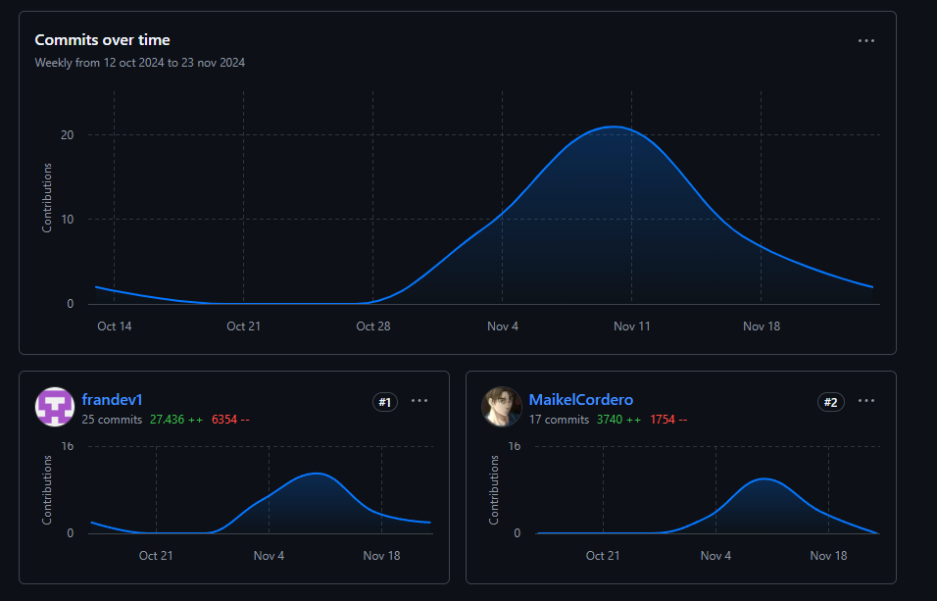

Ilustración 3 GRAFICOS GITHUB

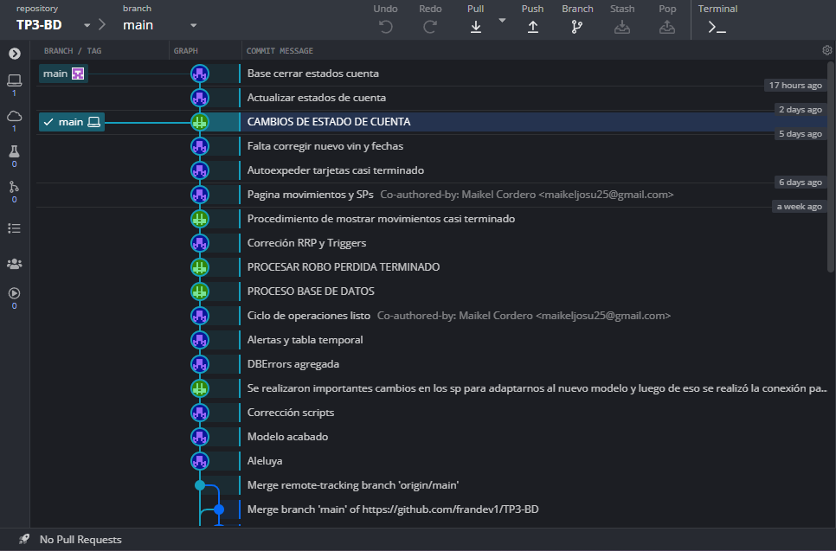

Ilustración 4 GRAFICOS GITHUB

## Conclusiones

Se notó durante el desarrollo, las complicaciones de llevar a cabo un proyecto utilizando una base de datos, haciendo su conexión y todo lo que requería la tarea, sin embargo, el seguimiento de los requerimientos del tercer proyecto se torna significativamente más sencillo, debido a que uno de los integrantes llevó el curso anteriormente y lograron exitosamente la mayoría de los requerimientos solicitados para este proyecto. Cabe destacar la importancia de contar con un buen colaborador de trabajo, pues al realizar este t ipo de proyectos, facilita y agiliza bastante el avance, al mismo tiempo que mantener un ambiente de trabajo bueno y ordenado.

## Bibliografía

Fazt. (2022, 21 septiembre). *React, Rutas protegidas con React Router v6* [Vídeo]. YouTube. <https://www.youtube.com/watch?v=42tFXd1PdCk>

Fazt Code. (2021, 1 junio). *Microsoft SQL Server & NoDEJs REST API CRUD* [Vídeo]. YouTube. <https://www.youtube.com/watch?v=ReK0kscoF8o>

Fazt Code. (2022, 26 octubre). *¿Qué es pnpm y porque lo uso actualmente? - pnpm Tutorial* [Vídeo]. YouTube. <https://www.youtube.com/watch?v=MZ6JxWWCA5M>

midulive. (2023, 24 julio). *CURSO DE NODE.JS DESDE CERO: Introducción y primeros pasos* [Vídeo]. YouTube. <https://www.youtube.com/watch?v=yB4n_K7dZV8>

Ricardo De Paz Núñez. (2022, 19 junio). *Trabajo Colaborativo usando GitHub y Visual Studio 2022* [Vídeo]. YouTube. <https://www.youtube.com/watch?v=nRh0wqwaV_A>